Área Temática I: Informação e Conhecimentos na Sociedade da Informação
DA MEMÓRIA IMPRESSA AO CONTEÚDO DIGITAL DO ACERVO DO JORNAL ESPACIAL DO INPE: UM PROJETO EM CONSTRUÇÃO
Marciana Leite Ribeiro (marciana@sid.inpe.br)
Gerald Jean Francis Banon (banon@dpi.inpe.br)
Sérgio Aparecido (sergio@sid.inpe.br)
Jefferson Andrade Ancelmo (jeferson@sid.inpe.br)
Instituto Nacional de Pesquisas Espaciais (INPE)
Resumo
Este trabalho destaca a importância da digitalização e disponibilização de uma das coleções da Instituição, o jornal “Espacial”, no Repositório Digital do INPE que já incorpora, essencialmente, a coleção de documentos provenientes da produção e pesquisa científica da Instituição, resultado de atividades de pesquisa e desenvolvimento ou ensino. O projeto descrito neste trabalho provê não apenas a preservação do jornal, para fins de memória documental, sobretudo, meios para disseminar importante parte do conhecimento da história do INPE, registrada em um dos mais antigos veículos de comunicação da Instituição, o que significa a continuidade de acesso por gerações futuras.
Palavras-chave: Digitalização, Preservação, Repositório digital, Memória documental, jornal, Espacial.

Abstract
This paper highlights the importance of digitizing and posting one of the institutional collection, the newspaper “Espacial”, in the INPE Digital Repository that already incorporates, essentially, the collection of documents from the research and scientific production of the Institution as the result of research and development or teaching activities. The project described in this paper, provides not only the newspaper preservation for documentary memory purposes, but, more importantly, to disseminate an important part of the knowledge of the INPE history reported in one of the oldest means of communication of the Institution, which means a continuous access for the future generations.
Keywords: Scan, Preservation, Digital repository, Documentary memory, Newspaper, Espacial.
1 Introdução
Ao completar 50 anos em 2011, o Instituto Nacional de Pesquisas Espaciais (INPE) acumula um volume significativo de documentos publicados sobre sua missão que é “Produzir ciência e tecnologia nas áreas espacial e do ambiente terrestre e oferecer produtos e serviços singulares em benefício do Brasil” (INPE, 2007, p.17). Trata-se de documentos derivados da informação e do conhecimento, este entendido como a união da experiência que a comunidade possui e usa para realizar seus trabalhos, tornando o estoque de conhecimentos elemento fundamental para dar continuidade ao aumento real da produção em Ciência e Tecnologia (C&T) e passando a ser percebido como componente de fortalecimento da capacidade do País na área da C&T. A sensibilização da Instituição em relação ao estabelecimento de políticas de preservação é fundamental. O desafio mais importante é conscientizar sua comunidade da necessidade de, não só gerar e preservar os documentos, como também, da sua importância para futuras pesquisas.
O presente texto descreve o projeto da digitalização e disponibilização no Repositório Digital da Memória Científica do INPE, do acervo impresso do jornal “Espacial”, que começou a ser publicado em 1972. Este projeto visa divulgar na integra, por meio de consulta on-line usando os eficientes mecanismos de busca do Repositório Digital do INPE, o universo fascinante de artigos de 18 anos do Instituto registrados no jornal pela Assessoria de Comunicações da Instituição. Com a disponibilização, por meio da Web, de diversos artigos publicados por esse jornal, os mais antigos com quase 40 anos de idade, com destaque para os artigos que relatam as atividades do INPE, ampliam-se as fontes de pesquisa em história da C&T para pesquisadores, professores, alunos, historiadores e leigos em toda parte do mundo.
Na Seção 2, esboçam-se, resumidamente, algumas considerações sobre as questões teóricas da digitalização. Na Seção 3, faz-se a descrição técnica do jornal “Espacial”, que funcionou até 1990 como principal veículo de difusão dos marcos na história da Instituição. Na Seção 4, abordam-se os problemas encontrados e a metodologia seguida na digitalização e disponibilização no Repositório Digital do INPE. Finalmente, na última seção, apresentam-se resultados já obtidos e esperados.
2 Digitalização
O INPE, assim como acontece com outras instituições, enfrenta o gravíssimo problema da degradação das suas coleções impressas mais antigas, particularmente, devido à fragilidade do suporte. Depara-se, portanto, com a questão da preservação da sua memória coletiva, isto é, da sua sobrevivência. Atualmente, a solução ao alcance é a digitalização. No entanto, segundo Matos (2001), ao transferir a informação para o suporte digital, deve-se obedecer a certos critérios, visando à preservação a longo prazo, permitindo salvar algumas coleções de uma morte súbita, garantindo simultaneamente o acesso à informação.
A digitalização é entendida como um processo de conversão dos documentos impressos em formato digital. Geralmente, a digitalização visa facilitar a disseminação e o acesso, além de reduzir o manuseio do documento original, que é um dos fatores de deterioração, contribuindo para a sua preservação (DITADI, 2010). Ressalta ainda Ditadi que a digitalização, não substitui o documento original que deve ser preservado.
Para Ditadi (2010), a digitalização e disponibilização, além de permitirem o acesso rápido e econômico, tornam possíveis maiores investimentos na preservação dos preciosos e insubstituíveis documentos originais. Nas últimas décadas, a evolução das novas tecnologias permitiu a digitalização de todas as formas de informação como dados, imagem e voz. A digitalização é um instrumento fundamental para amplo acesso aos documentos à distância, possibilitando que a sociedade se beneficie de seus conteúdos, desde que seja realizada com critérios técnicos adequados e uma política de seleção (DITADI, 2010). Esta evolução, possibilitou que a digitalização fosse adotada por muitas instituições, como por exemplo, pelos bancos na digitalização de cheques, ou ainda pelo Google Book na digitalização de livros. Segundo Ditadi, ao se produzir novos objetos digitais, terão de ser submetidos a uma estratégia de preservação específica, face à contínua evolução e obsolescência das tecnologias da informação e comunicação.
Ditadi (2010) enfatiza que ao iniciar um projeto de digitalização, os conjuntos documentais devem ter passado por tratamento arquivístico de avaliação e seleção, bem como já terem sido previamente higienizados, identificados e organizados. Ainda destaca que no projeto de digitalização devem ser discutidos os seguintes pontos: gerenciamento de direitos autorais; padrões técnicos mínimos, como padrões de resolução para captura digital que permitam adequada visualização, seguindo as recomendações para digitalização de documentos arquivísticos permanentes (CONARQ, 2010); registro de metadados tanto para recuperação da informação quanto para a sua preservação; adoção de normas de descrição dos acervos (Norma Brasileira de Descrição Arquivística – NOBRADE); diretrizes para concepção e desempenho de portais de acesso; política de seleção de acervos culturais para avaliação, financiamento e realização da digitalização; capacitação técnica de pessoas especializadas para administrar e executar os projetos; diretrizes e metodologia para a preservação a longo prazo dos objetos digitais produzidos; identificação e manutenção de centros de excelência em digitalização voltadas para bens culturais. Ainda recomenda Ditadi (2010).
[...] para reduzir os riscos à integridade física do original. O processo de digitalização deverá ser realizado, preferencialmente, nas instalações das instituições detentoras do acervo documental, evitando seu transporte e manuseio inadequados, e a possibilidade de danos causados por questões ambientais, roubo ou extravio.
As vantagens do suporte digital são muitas: a) contribuir para o amplo acesso e disseminação dos documentos por meio da Tecnologia da Informação e Comunicação; b) permitir o intercâmbio de acervos documentais e de seus instrumentos de pesquisa por meio de redes informatizadas; c) promover, após a digitalização, a difusão e reprodução dos acervos arquivísticos originalmente não digitais; d)  incrementar a preservação e segurança dos documentos arquivísticos originais que estão em outros suportes não digitais, por restringir seu manuseio (CONARQ, 2010).
Matos (2001) aponta algumas desvantagens da digitalização, como: a rápida evolução tecnológica; as restrições legais (incluindo aqui as questões relacionadas com os direitos de autor); a falta de apoio institucional; a dificuldade de armazenagem e durabilidade de certos suportes digitais. Porém, estas desvantagens não constituem, para Matos (2001), fatores bloqueadores da digitalização. Para ele o mais preocupante é sem dúvida a eventual falta de apoio financeiro e a questão dos direitos de autor. Foi após analisar os prós e contras, que o INPE se lançou na digitalização do seu acervo documental, escolhendo como primeiro acervo, uma coleção muito particular: o jornal “Espacial”.
3 Jornal Espacial
Decidiu-se preservar este jornal, criado e dirigido pelo INPE, por se tratar de uma coleção única, que representa uma fonte de inquestionável valor histórico para o estudo do desenvolvimento da Ciência Espacial no Brasil. A partir de 1972, durante 18 anos, o “Espacial” publicou de forma impressa vários artigos sobre as atividades do INPE.
O “Espacial” publicava, mais precisamente, matérias que tratavam de projetos da mais alta importância desenvolvidos no INPE. Tinham como destaque principal as notícias sobre o andamento dos programas e projetos, últimos eventos e reuniões, e acontecimentos na área acadêmica. Nos assuntos técnicos e científicos, a ideia era elaborar resumos dos relatórios considerados de maior interesse e ainda divulgar os últimos lançamentos de livros nas várias áreas de especialização, se possível, com resumo crítico (ESPACIAL 1972, n. 1). Incluía também informes culturais e outros. Tinha como intuito ser um jornal vivo, dinâmico, ser um panorama de fatos, trabalhos e ideias, tendo a colaboração de toda a comunidade inpeana no tocante a críticas e contribuições para seu enriquecimento tanto na forma quanto em conteúdo.
As matérias apresentadas mostravam a grande preocupação do Instituto em voltar o seu trabalho ao atendimento das necessidades nacionais, principalmente, tendo em vista o bem-estar e a preservação da humanidade, incluindo a participação em programas de nível internacional, demonstrando claramente o quanto as pesquisas sobre o meio espacial podem ser benéficas para o planeta (ESPACIAL 1982, n. 44). O jornal “Espacial” começou a ser impresso em chumbo, e depois em off-set. Os tamanhos das edições variavam, apesar disso, a maioria se aproximava do formato Tablóide. As edições iniciais do Espacial não tinham periodicidade regular, não estavam presas a datas fixas, mas a publicação de suas edições saía naturalmente à medida que o fluxo de informação ia surgindo, com tiragem que, após a fase inicial, atingiu dois mil exemplares (Figura 1).
Figura 1 – Páginas 1 e 2 da edição número 44 (digitalizada) do “Espacial” mostrando o editorial na ocasião do décimo aniversário do jornal.
No início, os leitores do jornal limitavam-se às pessoas diretamente ligadas à Instituição. Assim, a primeira edição surgiu com o objetivo básico de manter um contato efetivo com os bolsistas do INPE no exterior, criando condições de proporcionar uma sincronia entre o seu ritmo e a comunidade envolvida (ESPACIAL 1972, n.1). O pensamento na época era, também, que apesar do contato permanente e diário, não se eliminavam completamente as barreiras da comunicação. O aumento da comunidade, a diversidade dos projetos e a multiplicidade das atividades desempenhadas constituíam-se fatores limitantes a um conhecimento global de tudo que ocorria, daí a importância de um veículo que colhesse e sintetizasse a vida da organização.
Na época, a Instituição percebeu a necessidade de se manter um canal aberto que permitisse a veiculação de suas realizações, ou pelo menos aquelas que fossem de interesse da sociedade. Mantendo coerência com estes princípios o “Espacial” passou a ser uma publicação que atingia a comunidade de leitores em vários países, procurando divulgar internamente e externamente os projetos que eram desenvolvidos no INPE, assim como todas as realizações da Instituição.
O “Espacial” passou a ser distribuído para mais 700 instituições assinantes e aproximadamente 25 países em todo o mundo (ESPACIAL 1982, n. 44). Esta coleção reúne artigos publicados entre 1972 e 1990, num total de 79 edições, representando aproximadamente 160 artigos técnicos e científicos. A diversidade de formatos do jornal, obrigou o uso de uma variedade de soluções para a digitalização destes documentos, tendo sempre como principal critério orientador a recuperação da informação acumulada.
4 Problemas e soluções
Dentre os vários problemas encontrados, mencionam-se: a variabilidade de tamanho das folhas do jornal (as primeiras edições usavam um tamanho maior de folha); o tamanho da mancha gráfica (em algumas edições esta mancha ocupava a folha inteira que normalmente recebia de um mesmo lado duas páginas consecutivas); a qualidade do texto impresso e das imagens (alguns documentos mais antigos tiveram que ser restaurados enquanto que outros apresentaram problemas de legibilidade da informação); e finalmente, a qualidade do papel usado na impressão do jornal (o papel pouco encorpado deixava passar levemente a tinta de um lado para o outro).
Também, deparou-se com os problemas da descrição bibliográfica dessa documentação, da sua recuperação, e da sua transferência para suporte digital, o que remeteu para a questão da escolha, tanto do modo nível-de-cinza ou colorido quanto do nível de resolução no processo de digitalização, de forma a chegar ao um compromisso entre uma boa reprodutibilidade do texto digitalizado e um tamanho razoável do arquivo digital. Diante desses problemas, foi então definida e parcialmente implementada a seguinte metodologia de trabalho: a) na primeira fase, procedeu-se à verificação de toda documentação (detectando as eventuais faltas na coleção para posterior recuperação, e avaliação o seu estado de conservação); b) na segunda fase, procedeu-se o restauro das edições em estado de deterioração; c) na terceira fase, tratou-se da descrição bibliográfica de toda a informação e a sua indexação no Repositório Digital. Optou-se aqui por indexar em prioridade os metadados de cada edição do jornal e posteriormente de uma seleção de artigos permitindo, desta maneira, um futuro acesso eficiente à informação relevante; d) na quarta fase, procederam-se os testes para a escolha do modo nível-de-cinza ou colorido e do nível de resolução, e em seguida a transferência dos documentos para o suporte digital; e) na quinta fase, as imagens foram salvas em arquivos PDFs separados que foram concatenados para formar um único PDF. Seguiu-se o depósito dos objetos digitais com os seus respectivos metadados de descrição bibliográfica no Repositório Digital Institucional hospedado na plataforma URLib; f) por último, o armazenamento de toda esta informação em disco óptico.
Para a realização desse projeto, o INPE utilizou o software de gerenciamento de Biblioteca Digital URLibService já em uso na Instituição desde 1995, que inclui recursos informatizados para todas as fases (realizadas on-line) de indexação, edição/publicação e recuperação, desde o momento da montagem do formulário de indexação dos metadados de uma determinada categoria de documento até ao acesso controlado ao texto completo. Dentro dos requisitos de preservação por longo prazo, esse mesmo software identifica cada documento por meio de uma URL persistente, o que permite que os documentos possam ser referenciados com a inclusão de vínculos de acesso seguro (BANON et al. 2007).
O processo de digitalização e indexação no Repositório Digital Institucional dos exemplares do “Espacial” teve início em novembro de 2010 pelo SID/Memória Científica do INPE. O modo colorido e o nível de resolução de 300 dpi’s foram escolhidos para a digitalização. Os editoriais do jornal “Espacial” foram incluídos nos metadados da seguinte forma: primeiro, foi feito uma digitalização específica da página do jornal onde se encontrava o editorial. Em seguida, a página digitalizada foi processada pelo programa “Readiris Pro 11”, que a transformou num arquivo Word. Depois, o conteúdo documento Word foi copiado e corrigido no campo resumo do formulário de indexação, e o conteúdo deste formulário transferido para o Repositório Digital.
A Figura 2 exibe o formulário de indexação já preenchido com os metadados da edição número 44 do jornal “Espacial”. A Figura 3 exibe o resultado da indexação da edição número 44 do jornal “Espacial”, na forma de uma tabela mostrando, na primeira coluna, os nomes dos campos e, na segunda coluna, seus respectivos valores. O campo “resumo” contendo o editorial foi limitado às duas primeiras linhas para diminuir o tamanho da figura. Observa-se que na indexação, este número do jornal recebeu o identificador 8JMKD3MGPGW/397BQJ2.
Este identificador é usado na URL persistente:
<http://urlib.net/8JMKD3MGPGW/397BQJ2>
aparecendo no modo de referenciação bibliográfica do número 44 do jornal “Espacial” (ver Figura 4).
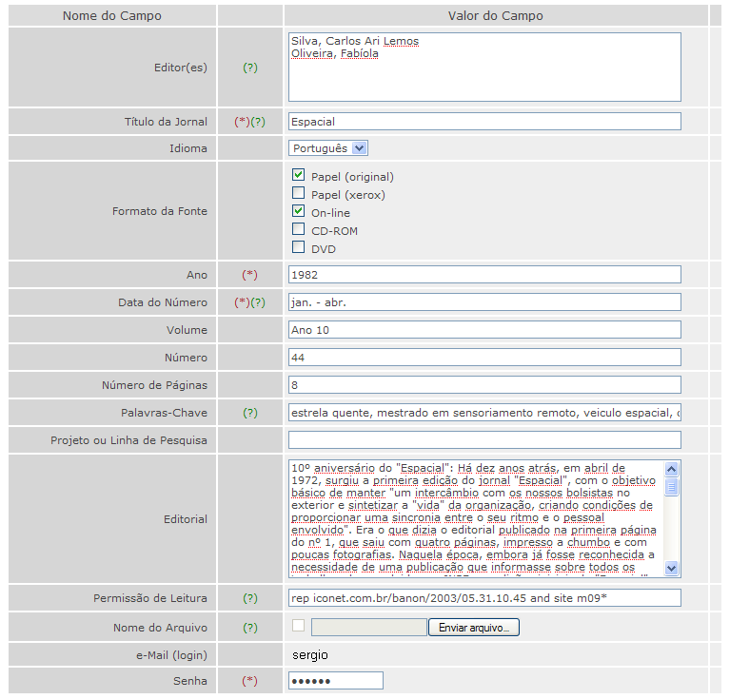
Figura 2 – Formulário de indexação já preenchido com os metadados da edição número 44 do “Espacial”
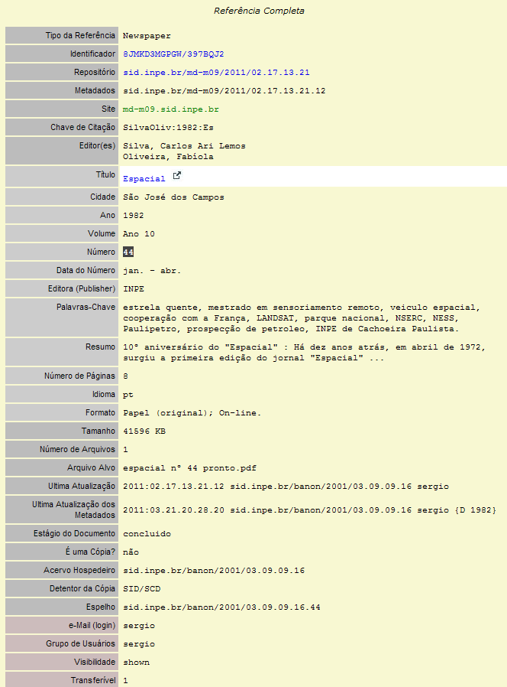
Identificador global
Figura 3 – Metadados da edição número 44 do “Espacial” apresentados na forma de uma tabela.
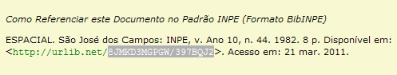
URL persistente
Figura 4 – Modo de referenciação da edição número 44 do “Espacial”
A recuperação da informação pode ser feita utilizando palavras-chave (como por ex.: ti espacial & nu 44) nos mecanismos de busca do URLibService, a partir das seguintes páginas Web: http://bibdigital.sid.inpe.br ou http://www.inpe.br/biblioteca
5 Resultados adquiridos e esperados
Já está disponível na Web quase toda a coleção do acervo do “Espacial”. Foi digitalizada e indexada no Repositório Digital da Instituição, a maioria das edições dos 18 anos de vida do jornal. Os arquivos digitais das edições do jornal estão num formato aberto, o que já permite pleno acesso aos textos e figuras, e o sua reutilização, obviamente sempre respeitando o direito dos autores a receberem os devidos créditos por meio de vínculos/URL persistentes apontando para as edições digitalizadas do “Espacial”. Infelizmente, por falha do acervo original, 11 edições estão faltando no Repositório Digital.
Ainda deverão ser disponibilizados, na forma de recorte de jornal (clipping), uma seleção de artigos mais importantes para a história da ciência espacial no Brasil. O leitor/pesquisador poderá perceber e detectar continuidade e ruptura existentes entre as atividades retratadas no jornal. Por outro lado, com a disponibilização on-line, preservam-se e salvaguardam-se os originais do jornal, alguns com quase 40 anos de existência. Deixando de haver um contato direto com o usuário, preserva-se ainda o próprio jornal na sua forma impressa, que corre o sério risco de ser destruído devido à fragilidade do suporte.
A criação do acervo digital do “Espacial” abre a oportunidade de divulgar na comunidade os avanços realizados na instituição, bem como de contribuir para aumentar a visibilidade, o impacto e o reconhecimento das atividades, servindo como um indicador de excelência, refletindo positivamente no seu prestígio.
6 Considerações finais
Este trabalho é uma contribuição ao enriquecimento e preservação da memória documental da Instituição. O jornal “Espacial”, de inquestionável valor histórico, está agora disponível no Repositório Digital da Instituição, garantindo, assim, sua preservação e ampliando sua divulgação. O jornal “Espacial”, escrito numa linguagem acessível a todo tipo de público, apresenta dados sobre o desenvolvimento da pesquisa na área espacial. Seu conteúdo disponibilizado no Repositório Digital renasce como uma fonte para motivar futuros pesquisadores que contribuirão nas áreas espacial e do ambiente terrestre em benefício do Brasil.
Agradecimentos
Nossos agradecimentos vão para Maria Carolina Domingos Campos pelo seu envolvimento no processo de aquisição e inserção dos editoriais e para Yolanda Ribeiro da Silva Souza pela revisão de linguagem deste texto.
Referências Bibliográficas
BANON, G. J. F.; RIBEIRO, M. L.; BANON, L. C. Contribuição ao livre acesso da literatura científica em ciência espacial: implementação da política de auto-arquivamento na biblioteca digital do INPE. In: SEMINÁRIO INTERNACIONAL DE BIBLIOTECAS DIGITAIS BRASIL, 1. (SIBDB), 2007, São Paulo. Proceedings... Campinas: SBU, 2007.
CONSELHO NACIONAL DE ARQUIVOS (CONARQ) Recomendações para digitalização de documentos arquivísticos permanentes. Rio de Janeiro, 2010.
DITADI, C. Digitalização de documentos permanentes. In: SEMINÁRIO SOBRE GESTÃO DOCUMENTAL E TECNOLOGIAS DA INFORMAÇÃO: DESAFIOS E TENDÊNCIAS, 3., São Paulo, nov. 2010. Disponível em: <www.arquivoestado.sp.gov.br/seminario_saesp/pdf_palestras/7.pdf> . Acesso em: 22 fev. 2011.
ESPACIAL. São José dos Campos, n.1, abr. 1972.
ESPACIAL. São José dos Campos, n. 44, jan.-abr. 1982.
INSTITUTO NACIONAL DE PESQUISAS ESPACIAS (INPE). Plano diretor do INPE 2007-2011: planejamento estratégico do INPE. São José dos Campos, 2007.
MATOS, A.C. A digitalização do acervo documental da hemeroteca municipal de Lisboa: uma primeira abordagem ao suporte eletrônico, a partir do jornal Os Ridículos. In: COLÓQUIO BIBLIOTECA E NOVAS TECNOLOGIAS, 2000, Lisboa. Lisboa, CML, 2001, p. 77-85.

